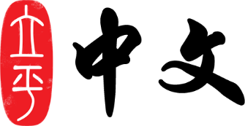

亲爱的家长，
本周是三年级第一单元的第三周教学，从现在起的若干周里，孩子们将进入正常而平缓的学习进程。我们家长要做的，是帮助和支持孩子“守住底线”——每周尽量保障回家作业的质量。
本周是开学的第一周，学习的主要内容如下：
- 教学内容：
复韵母（下）p18-p24)
- 新学字：
房 师 晴 工 绳 分 清 龙 王 神 晃 象 划 抓
- 下次课堂听写
an,ang, ong, en, eng, in, ing,un, ün, ian, iang, iong, uan, üan
- 本周阅读材料，孩子读完后，请家长在作业本上给孩子打分：
p.22-24 盘古开天地/画蛇添足/还好没有抓住鼻子/谜语
- 本周学要完成的作业：（部分作业可以在网上或CD-R上做）
蓝色单周练习册：p.7-9
- 本周学习语法点：
an, ang, ong,eng,en,ing,iang, uang,iong

谢谢您的支持与帮助！

